DAFTAR PUSTAKA

Alfredo, M. (2012). Studi Kuat Tekan Beton Normal Mutu Sedang dengan Campuran Abu Sekam Padi (RHA) dan Limbah Adukan Beton (CSW). Universitas Indonesia.
Andika, R., & Safarizki, H. A. (2019). Pemanfaatan Limbah Cangkang Kerang Dara (Anadara Granosa) Sebagai Bahan Tambah Dan Komplemen Terhadap Kuat Tekan Beton Normal. MoDuluS: Media Komunikasi Dunia Ilmu Sipil, 1(1), 1. https://doi.org/10.32585/modulus.v1i1.374
Antoni, & Nugraha. (2007). Teknologi Beton. CV Andi Offset.
Ariyanto, A. (2011). Perbandingan Agreget Alternatif Pecahan Batu Gamping (Klastik Siliklastik) Dan Batu Krakal (Andesit) Terhadap Kuat Tekan Beton. Aplikasi Teknologi, 3(1), 1–10.
Baihaqi, F. A., Setiawan, B., & Dananjaya, R. H. (2017). Analisis Metode Elemen Hingga Pada Lendutan Struktur Jalan Raya Terhadap Penggunaaan Batu Kapur (Limestone). Matriks Teknik Sipil, September, 831–837. https://103.23.224.239/matriks/article/view/36709
Fitriani, D., Kusdian, R. D., & Bakar, B. A. (2021). DARI LIMBAH PEMOTONGAN BATU MARMER DAN AGREGAT. 3(1), 89–98.
Gusrianto, R. (2016). Pengaruh Penambahan Batu Kapur Padat Sebagai Agregat. 3(2), 17–27.
Hadi, S. (2020). Analisis Jenis Pasir Terhadap Kuat Tekan Beton. Jurnal Kacapuri : Jurnal Keilmuan Teknik Sipil, 3(2), 146. https://doi.org/10.31602/jk.v3i2.4075
Haris Santoso, T., Weimintoro, & Hendra, O. H. (2021). Pengaruh Penggunaan Abu Sekam Padi (Rice Husk Ash) Pada Beton Normal Terhadap Nilai Kuat Tekan. Eengineering , 12(1), 13–21.
Hartono, H. (2015). Studi Kuat Tekan Beton Dengan Agregat Kasar Dari Batu Kapur. Gema Teknologi, 17(3), 139–143. https://doi.org/10.14710/gt.v17i3.8931
Hermawan, O. H., Weimintoro, M, B., & Santoso, H. T. (2020). Hermawan, O. H., Weimintoro, M, B., & Santoso, H. T. (2020). Pemanfaatan Limbah Bottom Ash sebagai Bahan Campuran Agregat Halus dengan Penambahan Tetes Tebu pada Pembuatan Beton Terhadap Nilai Kuat Tekan Beton. Fakultas Teknik Universitas Pancasakti Tegal. Fakultas Teknik Universitas Pancasakti Tegal Fakultas Teknik Universitas Pancasakti Tegal, 1(2), 1–9.
Minarsih, M. M. (2019). Strategi Perusahaan Dalam Penanganan Berkurangnya Fokus Pegawai Di Kecamatan Gunungpati. Jurnal Ilmu Manajemen Dan Akuntansi Terapan(JIMAT),10(2),149–166 http://jurnal.stietotalwin.ac.id/index.php/jimat/article/view/197/181.
Mirajhusnita, I., Santoso, T. H., & Hidayat, R. (2020). Pemanfaatan Limbah B3 Sebagai Bahan Pengganti Sebagian Agregat Halus Dalam Pembuatan Beton. Engineering, 11(1), 24–33.
Mododok, W., & Sultan, M. A. (2016). Studi Kuat Tekan Beton Beragregat Kasar Batu Kapur Sangowo Dengan Variasi Fas. 1(2), 74–79.
Mulyono, T. (2005). Teknologi Beton. CV Andi Offset.
Putri, A. P., & Tobing, A. K. (2018). Analisis Kuat Tekan Beton menggunakan Subsitusi Bahan Ramah Lingkungan. Jurnal Kajian Teknik Sipil, 3(2), 105–109.
SNI 03-1970-1990. (1990). Metode Pengujian Berat Jenis dan penyerapan air agregat halus. In Badan Standardisasi Nasional.
SNI 03-2495-1991. (1991). Spesifikasi bahan tambahan untuk beton. In Badan Standardisasi Nasional.
SNI 03-2834-2000. (2000). Tata Cara Pembuatan Rencana Campuran Beton Normal. In Badan Standardisasi Nasional.
SNI 03-2847-2002. (2002). Tata Cara Perhitungan Struktur Beton Untuk Bangunan Gedung. In Badan Standardisasi Nasional.
SNI 15-2049-2004. (2004). Semen Portland. In Badan Standardisasi Nasional.
SNI 2847:2013. (2013). Persyaratan Beton Struktural untuk Bangunan Gedung. Badan Standardisasi Nasional.
Tjokrodimuljo, K. (2012). Teknologi Beton. Teknik Sipil dan Lingkungan Universitas Gadjah Mada.
Yanwar, A. P., & Bojonegoro, U. (2021). SUBSTITUSI AGREGAT BETON MENGGUNAKAN TANAH URUG LIMESTONE Pegunungan dan perbukitan di Indonesia banyak mengandung tanah dan batuan kapur atau yang sering disebut limestone . Limestone adalah bahan tambang non logam yang dalam dunia konstruksi sering dima. Teknika`, 1–8.
Zuraidah, S. (2006). Penggunaan pecahan batu kapur puger sebagai alternatif agregat kasar ditinjau terhadap kuat tekan beton. Jurnal Rekayasa Perencanaan, 3(1).

LAMPIRAN
Lampiran 1. Hasil Pembuatan Benda Uji
NO | GAMBAR
1 | 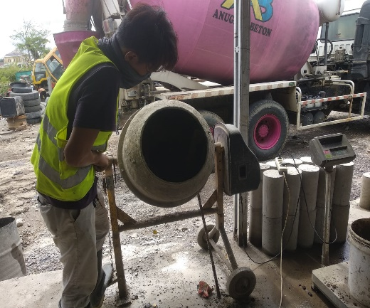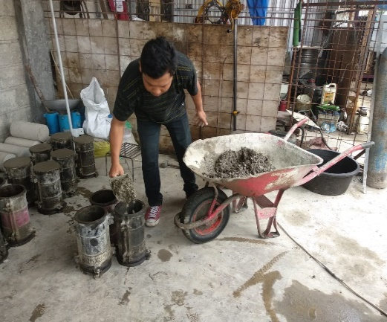
2 | 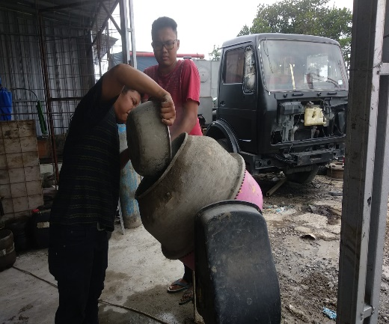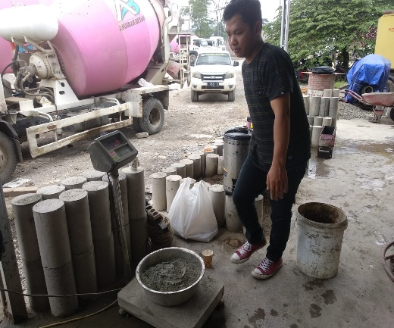
3 | 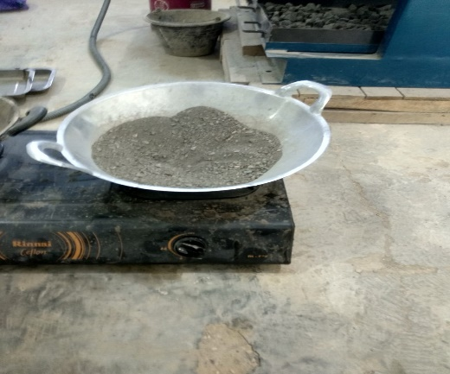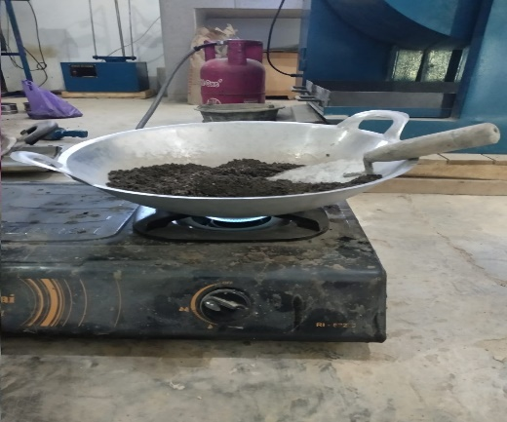

Lampiran 2. Pengujian Material Bahan
NO | GAMBAR
1 | Agregat kasar 2/3  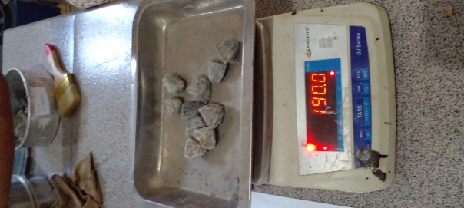  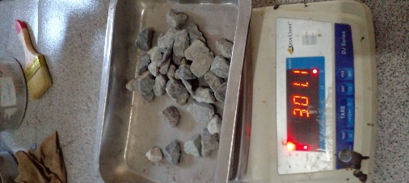  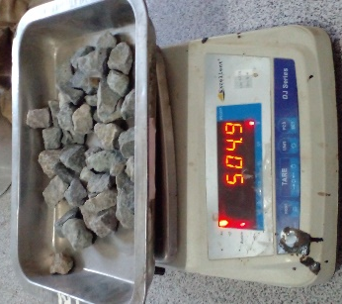
2 | Agregat kasar 1/2  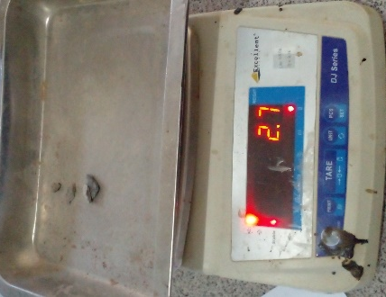  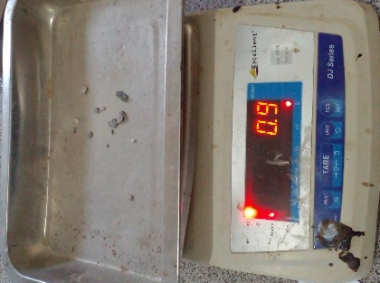  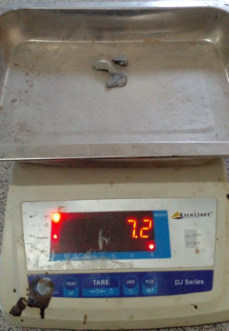
3 | Agregat halus  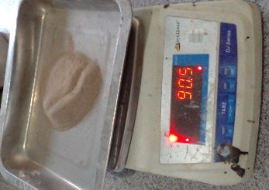  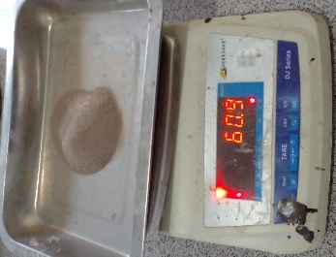  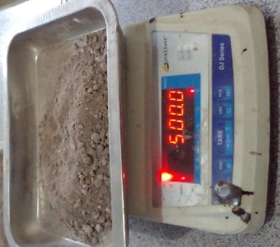

LAMPIRAN
Lampiran 3. Hasil Uji Kuat Tekan dan Berat Beton
NO | GAMBAR
1 | 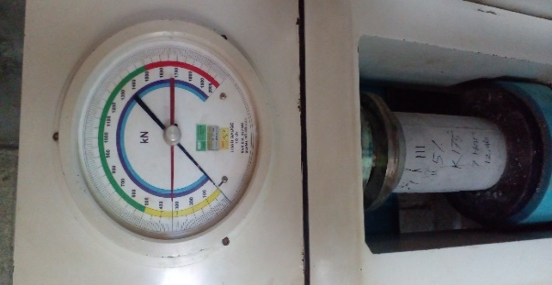  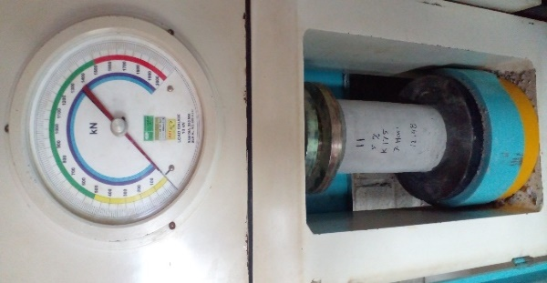  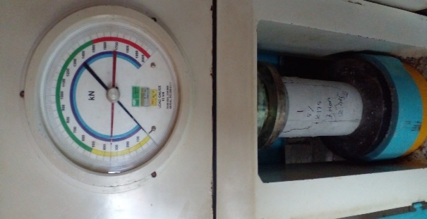  Umur 7 hari campuran 5% kapur (limestone)
2 | Umur 7 hari campuran 10% kapur (limestone)  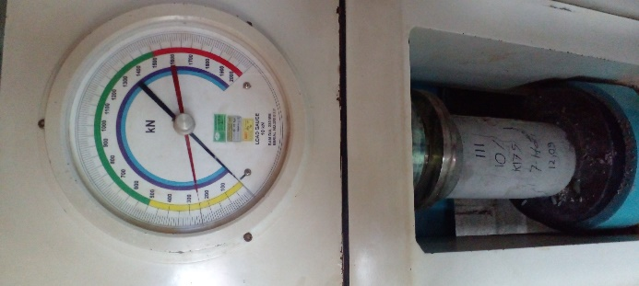  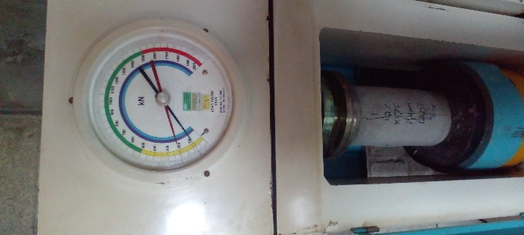  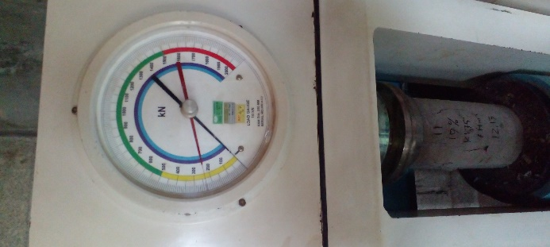
3 | 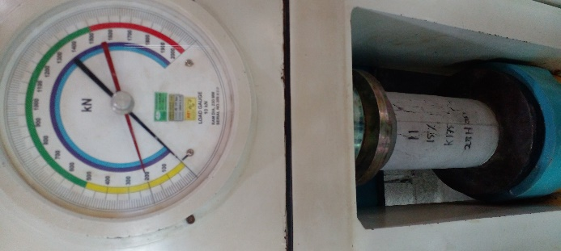  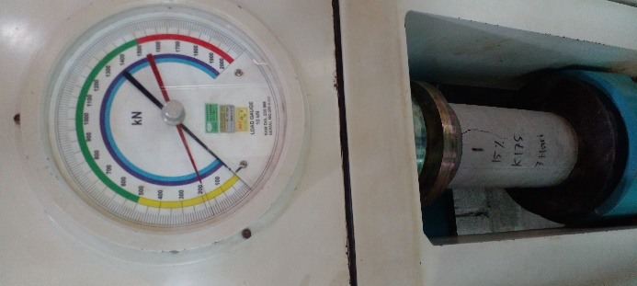  Umur 7 hari campuran 15% kapur (limestone)

NO | GAMBAR
4 | 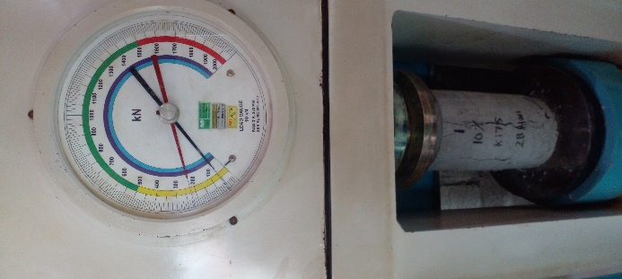  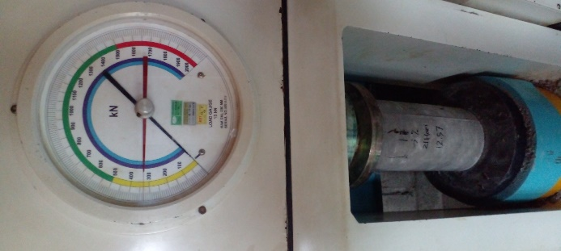  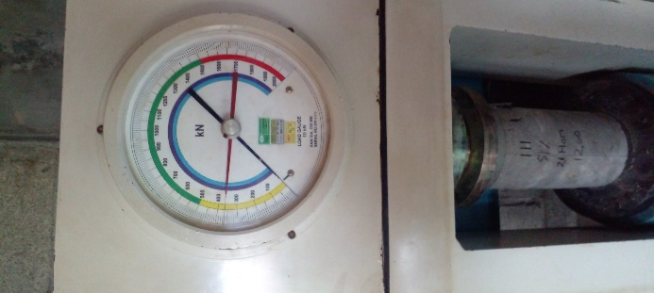  Umur 21 hari campuran 5% kapur (limestone)
5 | 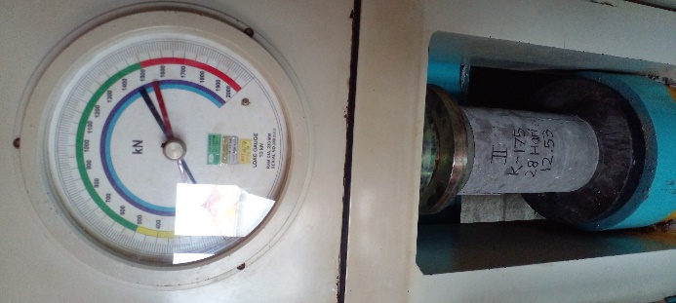  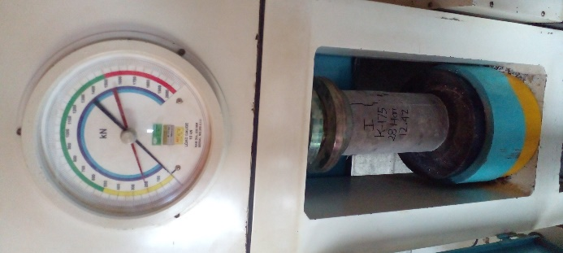  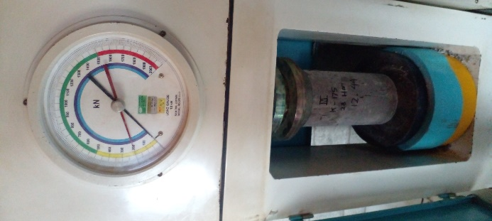  Umur 21 hari campuran 10% kapur (limestone)
6 | 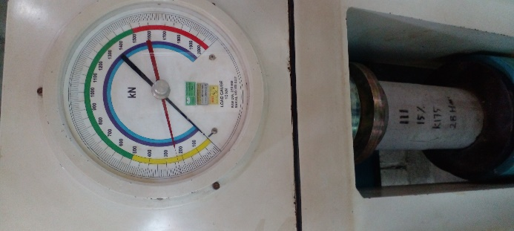  Umur 21 hari campuran 15% kapur (limestone)

7 | 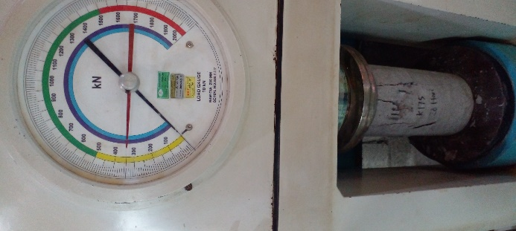  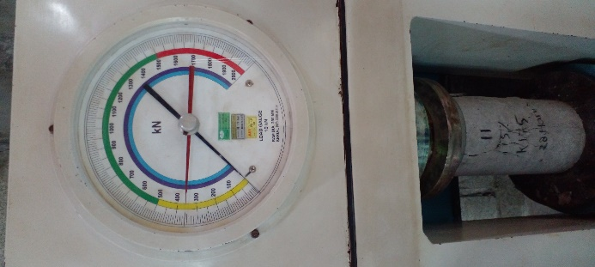  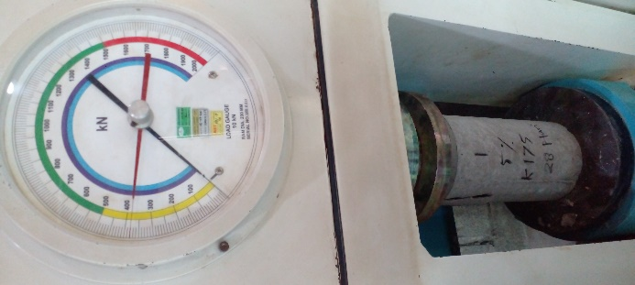  Umur 28 hari campuran 5% kapur (limestone)
8 | Umur 28 hari campuran 10% kapur (limestone)
9 | Umur 28 hari campuran 15% kapur (limestone)

